|  |  |
| --- | --- |
| Vraag | Tycho Brahe Planetarium |
| Schooltype | Havo/Vwo |
| Type | Toetsopgave / klassenactiviteit |
| Trefwoorden | Goniometrie, stelling van Pythagoras, inhoud, hellingshoek, cilinder, WDA |
| Domein+subdomein | D |
| Tussendoelnummer | 2.1, 10.3, 10.1, 11.4 |
| Bereidt specifiek voor op | HB, VB |
| Niveau | II |
| Status | Definitief |
| Opmerkingen |  |

**Tycho Brahe Planetarium**

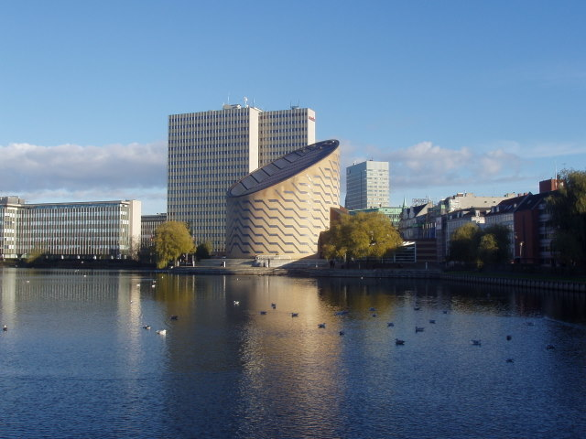

Op de bovenstaande foto zie je een gebouw met de vorm van een afgezaagde cilinder. Het is het Tycho Brahe Planetarium dat in Kopenhagen staat. De maximale hoogte van het gebouw is 38 meter en de diameter 36 meter. Het dak heeft een hellingshoek van 26,5°.

Er moet een nieuwe verzekering worden afgesloten voor het gebouw. De directie van het planetarium heeft een verzekering gevonden voor 6 Deense kroon per kubieke meter per jaar.

a. Bereken hoeveel de verzekering per jaar voor het Tycho Brahe Planetarium gaat kosten.

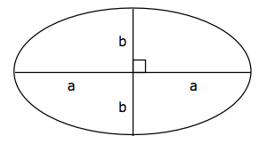Het dak van het Tycho Brahe Planetarium

heeft de vorm van een ellips.

De oppervlakte van een ellips is te berekenen met de formule . Met  en  zoals hiernaast in de figuur.

Er moet nieuwe dakbedekking op het dak. De dakdekker wil daarom weten hoeveel vierkante meter dakbedekking er nodig is voor het dak.

b. Bereken hoeveel hele vierkante meters het dak is.

**Uitwerkingen**

a. 





De gemiddelde hoogte van het gebouw is dus:  


De inhoud is dus:



b. 







Dus het dak is ongeveer 362 m2.